

Consignas

**Ejercicio 1:**

Una instalación eléctrica de 220V y 50 Hz posee una potencia activa de 5,2 kW con factor de potencia de 0,80 inductivo:

1. Calcular la capacidad en “VAR” necesaria a conectar en paralelo para obtener un factor de potencia de 0,95.
2. Con la capacidad en VAR obtenida, calcular la capacidad en μF (microfaradios).

**Ejercicio 2:**

Un taller que posee una potencia activa de 12kW (12000W, entre máquinas y herramientas) y posee 2 turnos de funcionamiento durante el día. TURNO MAÑANA: trabajan al 100% de la potencia y tienen un FP de 0,65. TURNO TARDE: trabajan al 65% de la potencia y tienen un FP de 0,75.

1. Se desea conocer la potencia reactiva de capacitores necesaria para obtener un FP de 0,95. Tanto en el turno de mañana como turno tarde.
2. Como la potencia cambiará durante el día, el taller usará un banco automático de capacitores para regular el FP durante todo el día. Se deberá seleccionar de la siguiente tabla, la combinación de capacitores, de modo de cubrir los dos turnos; USAR LA CANTIDAD QUE SEA NECESARIA.

Resolución

Ejercicio 1

Datos:

* V= 220v
* F= 50hz
* Ps=5,2kW
* Fp= 0,80

Partimos de despejar Ps con la fórmula de Fp

🡪

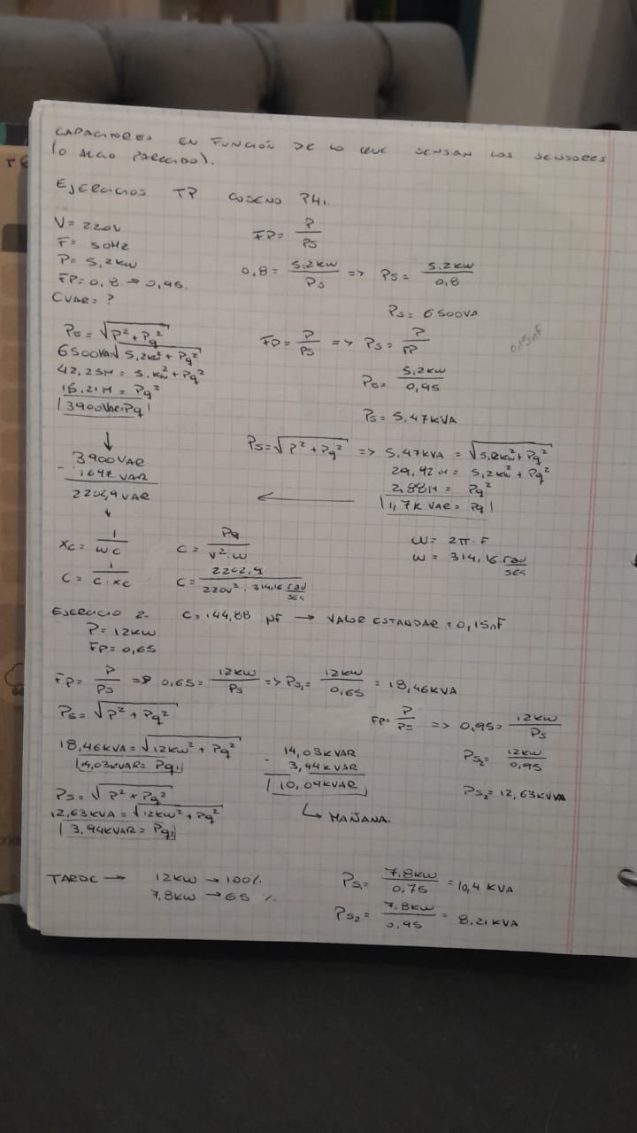

La capacidad en VAR necesaria es de 2202,9VAR.

El valor en μF es de 144,88μF, el valor estándar es de 0,15nF.

Ejercicio 2

Datos:

* Ps=12kW

Turno mañana

* Trabajan al 100%
* Fp= 0,65

Turno tarde

* Trabajan al 65%
* Fp= 0,75



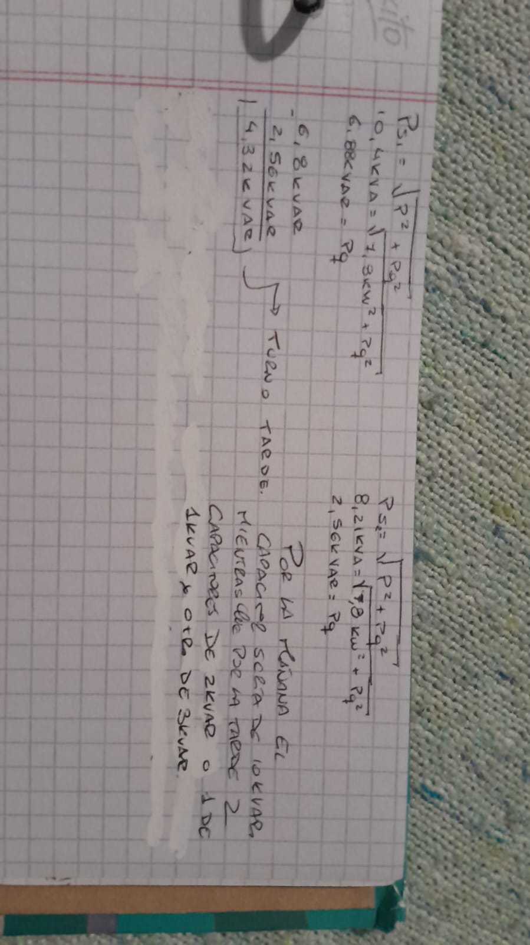

Por la mañana optamos por un capacitor de 10kVAR, en cambio, por la tarde optaremos por 2 capacitores de 2kVAR o 1 de 1kVAR y otro de 3kVAR.